Häusliche Gewalt: Verschärfte Situation wegen Corona-Krise

(Texte zusammengestellt von Ingeborg Wick/Forum Arbeitswelten)

Jede vierte Frau in Deutschland erfährt Gewalt durch ihren Partner, und die Corona Pandemie hat die Situation für die Betroffenen noch verschärft. Durch Ausgangs- und Kontaktbeschränkungen leben betroffene Frauen in ständiger Angst vor Gewalt.
Durch die Corona-Einschränkungen sind Frauen, die häusliche Gewalt erfahren, ihrem Partner noch mehr ausgeliefert. Denn die Ausgangs- und Kontaktbeschränkungen sorgen dafür, dass die Frauen weniger Möglichkeiten haben, sich unbeobachtet Hilfe zu holen. Außerdem sorgen finanzielle Probleme, Homeschooling und Quarantäne dafür, dass die Gewaltbereitschaft ansteigt.

Gewalt im Frühjahr öfter eskaliert
Gerade während der ersten Lockdown-Phase im Frühjahr sei Gewalt durch den Partner öfter eskaliert, sagt Sabine Böhm von der "FrauenBeratung" in Nürnberg. Allerdings haben erstmal nicht mehr Frauen Hilfe gesucht, denn: "Im Lockdown haben sie erstmal versuchen müssen, die Situation zu deeskalieren, zu gucken, dass der Mann nicht auch die Kinder angreift und waren sozusagen in einer verlängerten Schocksituation."
Erst als sich die Situation wieder normalisiert hatte, kamen vermehrt Frauen, um sich Hilfe zu suchen.

Beratungsstelle in Nürnberg: 20 Prozent mehr Fälle
Die "FrauenBeratung" Nürnberg verzeichnete im Sommer rund 20 Prozent mehr Hilfeanfragen als in den Jahren zuvor. Laut Sabine Böhm belasten die Corona-Maßnahmen gerade die Familien, in denen es auch vorher schon zu Gewalt kam. Denn erfahrungsgemäß verstärke sich die Gewalt, sobald der Täter unter Druck gerate - wie zum Beispiel durch Geldsorgen oder Kurzarbeit:
"Unter Corona-Bedingungen drückt sich das dann in einer verstärkten Kontrolle aus und dem Gefühl, ich muss meine Macht wieder etablieren, indem ich eben Gewalt über meine Frau beziehungsweise meine Kinder ausübe", so Böhm.

Mehr Gewalt bei finanziellen Sorgen
Zu einem ähnlichen Ergebnis kommt auch eine Studie der Technischen Universität München zusammen mit dem RWI – Leibniz-Institut für Wirtschaftsforschung.
Forscherinnen haben während der ersten Phase der Kontaktbeschränkungen im April und Mai 3.800 Frauen zwischen 18 und 65 Jahren online befragt, ob sie häusliche Gewalt erleben. Das Ergebnis der repräsentativen Umfrage: Gab es finanzielle Sorgen oder Quarantäne zu Hause, kam es deutlich öfter zu Gewalt.
"So kam es bei 7,5 Prozent der Befragten, die in Heimquarantäne waren, zu körperlichen Konflikten mit dem Partner und im Gegensatz dazu nur bei 2,2 Prozent der Befragten, die nicht in Heimquarantäne waren", sagt die Entwicklungsökonomin Cara Ebert. Ähnliche Muster stellt die Studie auch bei akuten finanziellen Sorgen und bei schlechter psychischer Gesundheit der Befragten fest. Auch Kinder im Haushalt stellen einen Risikofaktor dar – wahrscheinlich wegen des erhöhten Betreuungsaufwandes, so Ebert.

Mehr Frauenhausplätze gefordert
Es kommt also bei den Familien, die besonders unter der Corona-Pandemie leiden, tendenziell öfter zu Gewalt. In den offiziellen Zahlen des bayerischen Landeskriminalamts kann bisher noch kein Anstieg der Anzeigen wegen häuslicher Gewalt verzeichnen werden. Dies könne aber zeitverzögert noch eintreten.
Auch zur Frauenhilfe München kommen seit der Pandemie nicht mehr Frauen, aber diejenigen, die kommen, seien stärker bedroht. Deshalb fordert Leiterin Lydia Dittrich: Mehr Aufklärungsarbeit durch Plakate, beispielsweise in Apotheken und: "Wesentlich mehr Frauenhausplätze, damit die Frauen auch tatsächlich, wenn sie in Not sind und die Hilfestrukturen brauchen, sie auch bekommen.
25.11.2020
(Quelle: https://www.br.de/nachrichten/bayern/haeusliche-gewalt-verschaerfte-situation-wegen-corona-krise,SHGxpaM

Kasten:

Aufruf „Gewaltschutz in Krisenzeiten ist Gemeinschaftssache!“
Mit dem Aufruf "Gewaltschutz in Krisenzeiten ist Gemeinschaftssache!" machten Einrichtungen aus der Anti-Gewaltarbeit im April 2020 auf die Situation gewaltbetroffener Frauen und Kinder aufmerksam. Sie fordern von staatlichen Stellen, den Schutz von Frauen und Kindern vor häuslicher und sexualisierter Gewalt in Zeiten der Pandemie sicher zu stellen. An die Bevölkerung appellieren sie, eine "solidarische Nachbarschaft" anzubieten, auch und gerade bei häuslicher und sexualisierter Gewalt.
"Gewalt ist keine Privatsache. Wichtig ist, nicht wegzuschauen, sondern Zivilcourage zu zeigen, Betroffenen Hilfe anzubieten und sich selbst über Hilfsangebote zu informieren."
(…) Das Bundesministerium für Familie, Senioren, Frauen und Jugend (BMFSFJ) reagierte im Herbst 2020 auf die Situation von gewaltbetroffenen Frauen und ihren Kindern in der Pandemie Pandemie mit dem Projekt "Nachhaltiges technisches Empowerment von Fachberatungsstellen und Frauenhäusern in der Corona-Pandemie - Hilfesystem 2.0" innerhalb des Bundesprogramms "Gemeinsam gegen Gewalt an Frauen".
(Quelle: Auszüge der lpf-BW-website www.lpb-bw.de/gesellschaft-und-corona#c62980, Text „Gewalt gegen Frauen in der Corona-Krise“)

Der folgende Text ist ein Beitrag zum weiteren Kontext, in dem sich die verschärfte Gewaltsituation gegen Frauen in der Corona-Krise entwickelt hat.

Der lange Weg aus der Krise. Ein Beitrag von Jutta Allmendinger/WZB 13.05.2020

Die in den vergangenen Wochen unabhängig voneinander erhobenen Daten der WZB-Studie zum Alltag in Corona-Zeiten, des Sozio-oekonomischen Panels und der Mannheimer Corona-Studie zeigen die Realität unter dem Brennglas. (…) Sie belegen eine Rollenverteilung zwischen Müttern und Vätern, die jener in der Generation unserer Eltern und Großeltern entspricht – und die wir nicht mehr für möglich gehalten hätten. (…)
Was ist passiert? Mütter, die sich nach der Geburt ihrer Kinder in meist jahrzehntelanger Teilzeit wieder ihrer Erwerbsarbeit widmen, ziehen sich aus dem Arbeitsmarkt zurück. Über 20 Prozent von ihnen reduzieren ihre Arbeitszeit, die ohnehin schon kürzer als die der Männer ist. Gleichzeitig erhöht sich die Zeit, die die Mütter für die Betreuung der Kinder aufwenden, für die Hausarbeit oder die Pflege von Familienangehörigen. All das ist zunächst kein Alarmzeichen. Es ist eine unvermeidbare Reaktion auf die in Corona-Zeiten schnell geschlossenen Kitas, Schulen, Sportvereine und krisengeschuldet ausbleibenden Einladungen von Freundinnen und Freunden ihrer Kinder. Infrastrukturen brechen weg, die Kinder brauchen Aufmerksamkeit und Anregungen. Alarmierend ist aber die Tatsache, dass weit überwiegend Mütter diesen Rückzug aus dem Arbeitsmarkt vornehmen, sich um Kinder und Küche kümmern. Väter treten deutlich seltener zurück, bleiben bei ihrem Arbeitsleben, auch dann, wenn sie im Homeoffice arbeiten oder in Kurzarbeit sind. Ein Beispiel aus der Wissenschaft zeigt, wie folgenreich diese Ungleichheit sein kann: Während Forscher seit dem Beginn der Pandemie deutlich mehr Studien zur Veröffentlichung bei wichtigen Fachzeitschriften einreichen, ist ein solcher Anstieg bei Forscherinnen nicht zu verzeichnen. Sie geraten daher ins Hintertreffen – denn Veröffentlichungen sind die Währung für beruflichen Erfolg in der Forschung.
Wir erleben eine entsetzliche Retraditionalisierung. Die Aufgabenverteilung zwischen Männern und Frauen ist wie in alten Zeiten, eine Rolle zurück.
(Quelle: www.wzb.eu/de/forschung/corona-und-die-folgen/corona-studie-zeigt-die-realitaet-unter-dem-Brennglas)

Foto

Gewalt gegen Frauen in der Corona-Krise
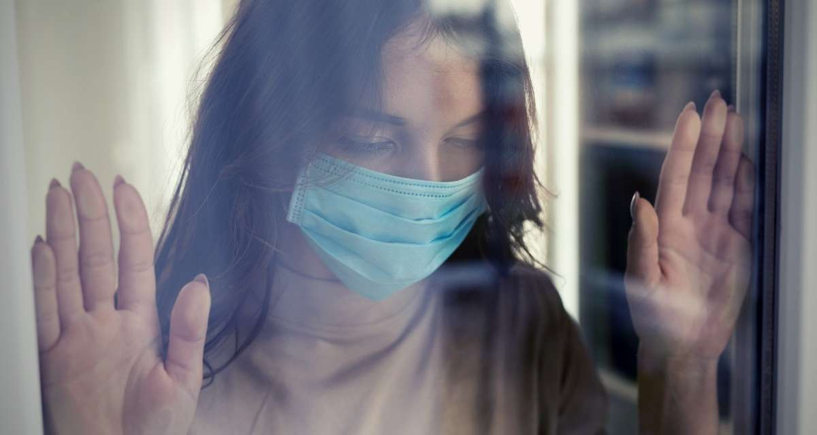 Frau mit Maske daheim. Foto via Canva,
aus: www.lpb-bw.de/gesellschaft-und-corona#c62980

